Внеклассное мероприятие по ПДД (конкурс)

«Каждому должно быть ясно—кататься по дороге опасно»
Цели:

• Расширить знания учащихся о правилах дорожного движения и правилах поведения на улице.
• Развивать воображение, воспитывать интерес к творчеству и мыслительной деятельности.

Оборудование: кроссворд, дорожные знаки, бумажный светофор.

Возраст участников:учащиеся 5-го класса.

Число участников: играют две команды по 2 человека.

ХОД МЕРОПРИЯТИЯ

Классный час проводится в виде игры-соревнования, в которой участвуют две команды: команда «Светофорик», вторая команда
«Дорожные знаки».

Классный руководитель:

Село, в котором с тобой мы живем, Можно по праву сравнить с букварем. Азбука улиц, тропинок, дорог
Село нам дает постоянно урок. Вот она, азбука, над головой – Знаки развешаны над мостовой. Азбуку улиц помни всегда,
Чтобы с тобой не случилась беда.
1 конкурс «Дорожные знаки»
Какая команда угадает больше дорожных знаков. За каждый правильно названный знак 1 балл.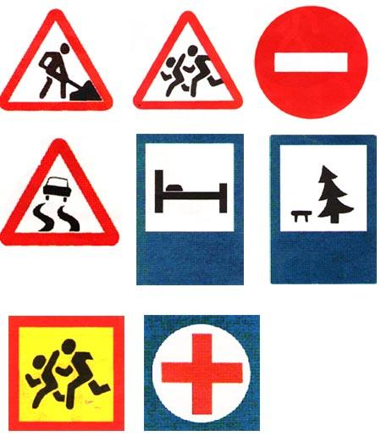

Классный руководитель:

А теперь я всех проверю
И игру для вас затею.
Вам задам сейчас вопросы
Отвечать на них непросто.
– Если вы поступаете согласно ПДД, то отвечайте дружно: «Это я, это я, это все мои друзья», а если нет, то никакой не должен быть ответ. Итак, начинаем.

Кто из вас идет вперед, Только там, где переход! Кто летит вперед так скоро, Что не видит светофора? Знает кто, что свет зеленый Означает «путь открыт»,
А что желтый свет всегда
О внимании говорит?
Знает кто, что красный свет – Это значит «хода нет»?
Кто из вас, идя домой Держит путь по мостовой? Кто из вас в вагоне тесном Уступил старушке место? Классный руководитель:

Делаю я вам предупреждение:
Выучите правила дорожного движения! Чтоб не волновались каждый день родители И чтоб спокойны были за рулем водители.
2 конкурс «Слушай и запоминай»

Задание команде «Дорожные знаки»: Назовите правила поведения пешехода на улице.

Команде «Светофорик»: Назовите правила поведения в общественном транспорте.

Классный руководитель: А сейчас проведем игру на
внимательность «Музыкальный светофор». У меня в руках вы видите светофор из бумаги. У него три цветных кружка, означающие цвета светофора. Если я во время исполнения песни показываю зеленый кружок – вы поѐте громко, если желтый – поѐте шепотом, а если красный – поѐте про себя. Итак, начинаем игру под песню «Голубой вагон».

3 конкурс «Знайка-всезнайка»

Каждая команда получает листок, на котором изображены рисунки с вопросами. Нужно правильно вписать ответы в клеточки. Команда, быстрее и правильнее выполнившая это задание, получает 5 баллов.

1. По ней ходят и ездят, а ей не больно.
2. Дорожка, по которой идут пешеходы.
3. Полоса загородной дороги сбоку от проезжей части.
4. Участники дорожного движения.
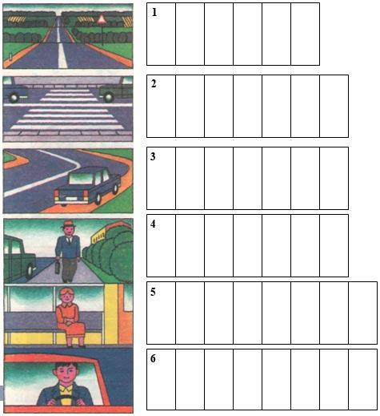

Классный руководитель: Сейчас мы с вами проведем еще одну игру на внимательность «Запрещается-разрешается». Итак, слушайте внимательно!

Если вышел ты гулять, на дорогу выбегать… С другом во дворе играть…
Мяч по мостовой гонять… Если ты на остановке
И автобус подошел.
Всех расталкивать локтями Пробираясь до дверей… Уступить старушке место – … Ехать зайцем, как известно… По обочине ходить…
Классный руководитель: Сейчас для команд игра «Ловкий пешеход». Игроки по очереди переходят перекресток. Перейти – это значит, на ходу забросить мяч в зеленый глазок светофора. Попал в красный – выбываешь из игры. Попал в желтый – получаешь право бросить мяч еще раз.
Классный руководитель: А сейчас заключительный
конкурс «Загадок». Чья команда отгадает больше, та и получает больше баллов. Каждая отгаданная загадка 1 балл.

На двух колесах я качу
Двумя педалями верчу. (Велосипед)
Что за белые полоски
Видим мы на перекрестке. (Переход)
Перейти через дорогу
Вам на улицах всегда.
И подскажут и помогут
Говорящие цвета. (Светофор)
Что за чудо этот дом, Окна светятся кругом. Носит обувь из резины
И питается бензином. (Автобус)
Посмотри силач какой На ходу одной рукой. Останавливать привык
Пятитонный грузовик. (Регулировщик)
Подведение итогов. Награждение команды победителей грамотой.

